Легкое управление аппаратными конфигурациями
Новое приложение упрощает управление вариантами машины
Создавать модульные приложения теперь проще, чем раньше. Новое приложение mapp IO от B&R позволяет в любой момент добавлять в конфигурацию модули ввода/вывода. Это можно сделать как до поставки оборудования, так и после начала эксплуатации системы. Таким образом, работа с различными конфигурациями оборудования становится значительно проще.
Конфигурирование вариантов машины
Приложение mapp IO позволяет создавать конфигурации ввода/вывода напрямую из ERP-системы или системы управления заказами. Специальные средства разработки не потребуются даже для добавления в систему приводов или модулей от сторонних производителей. Дополнительные конфигурации и функции настраиваются с помощью mapp IO непосредственно на машине, а затем программируются в mapp CodeBox. С помощью mapp CodeBox можно программировать опции на языке релейной логики, не вмешиваясь в основное приложение машины. Для ввода новой конфигурации машины в эксплуатацию не придется вносить изменения в ее исходное программное обеспечение.

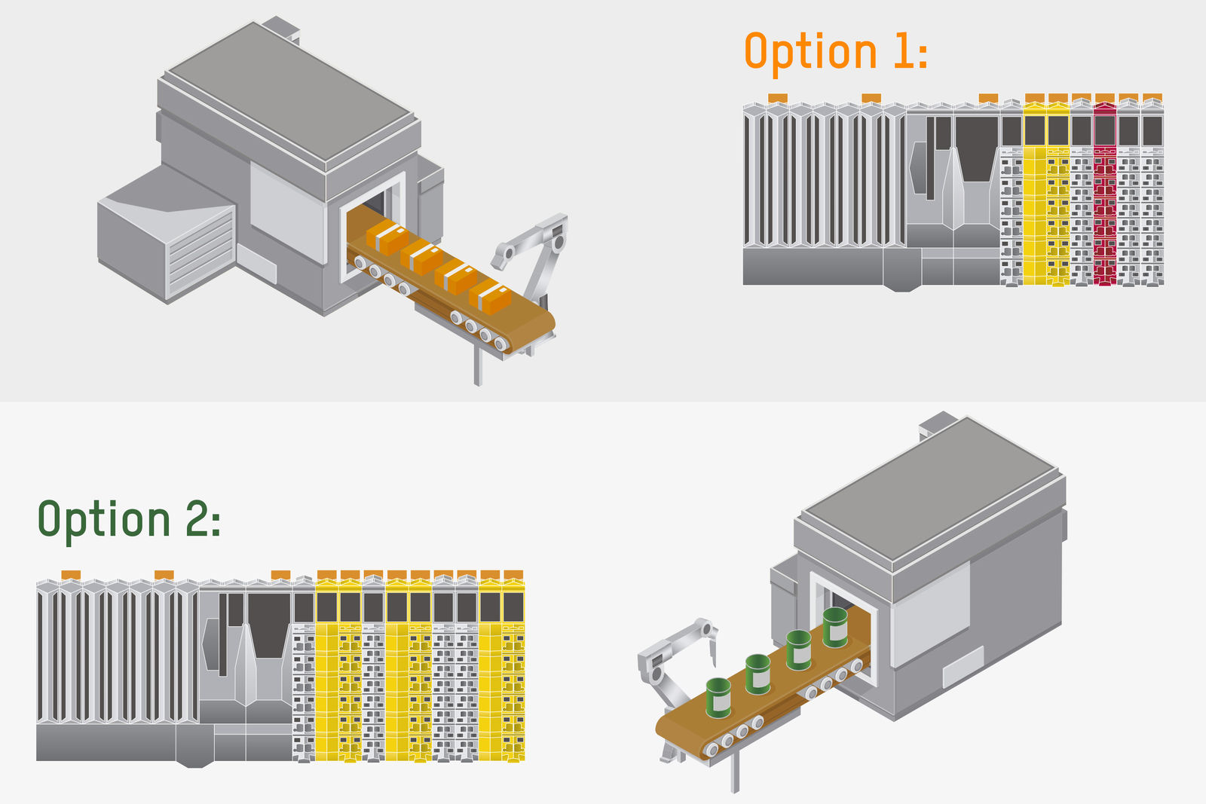
Новое приложение mapp IO позволяет добавить в конфигурацию оборудования любой продукт из ассортимента B&R, не останавливая работу системы.

О компании B&R
Компания B&R специализируется на инновационных решениях в сфере промышленной автоматизации, а также имеет представительства по всему миру со штаб-квартирой в Австрии. Продукция B&R сочетает в себе уникальные инженерные разработки и передовые технологии, и по праву завоевала международное признание и любовь клиентов. В портфолио B&R всегда найдется комплексное решение практически для любой задачи современной промышленности: автоматизация отдельных машин или целых заводов, продвинутое управление движением, визуализация, встроенные технологии безопасности и многое другое. Технологии промышленной полевой шины POWERLINK и openSAFETY, так же, как и мощная среда разработки Automation Studio являются основой постоянного совершенствования техники автоматизации и успеха компании на рынке. Дух инноваций позволяет компании B&R быть на острие прогресса, превосходя самые смелые ожидания своих клиентов.
Более подробную информацию Вы сможете найти на www.br-automation.com.

